【胡英兰名师工作室】聚焦体育教育前沿，共促教师专业成长——记“胡英兰名师工作室”参与常州市优秀论文报告会

2025年5月7日，常州市第39届学校体育卫生论文报告会在常州经开区小学盛大召开，胡英兰名师工作室作为教育领域的中坚力量受邀参会，与众多教育工作者共同探讨体育教育的创新与发展。本次活动为常州市体育教育工作者搭建了一个高水平的交流平台，汇聚各方智慧，推动教育事业迈向新高度。
获奖教师课堂教学展示
在本次报告会上，来自崔桥小学的王焕老师带来了一节精彩的展示课《舞狮：大跳》。王老师的课堂生动活泼，巧妙地将舞狮这一传统体育项目与现代体育教学理念相结合，通过专业的动作示范、循序渐进的教学方法，充分激发了学生的学习兴趣与积极性。学生们在课堂上全情投入，不仅掌握了舞狮的技巧动作，更深刻感受到传统体育文化的独特魅力，赢得了在场观摩教师的一致好评，为体育教学的创新实践提供了宝贵范例。
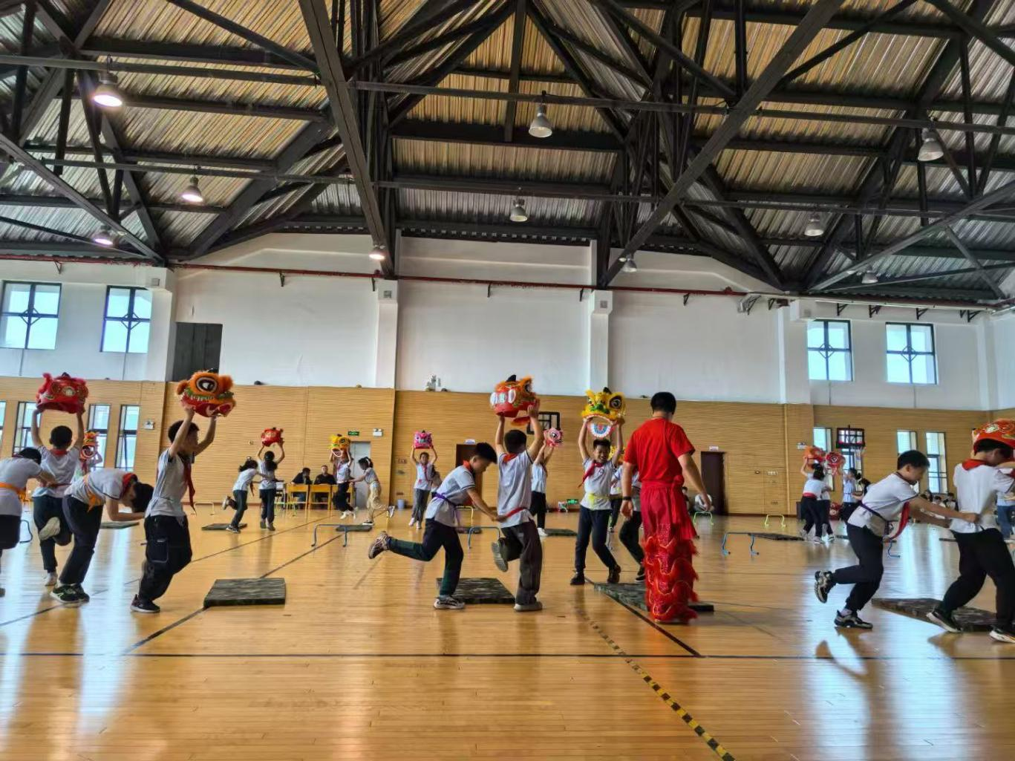
论文报告与答辩
论文报告答辩环节同样精彩纷呈，胡英兰名师工作室的部分成员凭借扎实的研究成果和出色的表达能力脱颖而出。他们围绕体育教育中的热点和难点问题，如教学方法创新、学生体育素养提升、课程体系优化等展开深入阐述，提出诸多具有前瞻性和可操作性的观点与建议。其中，多位成员的论文荣获一等奖，充分展示了工作室在教育科研方面的深厚实力和卓越成果 。
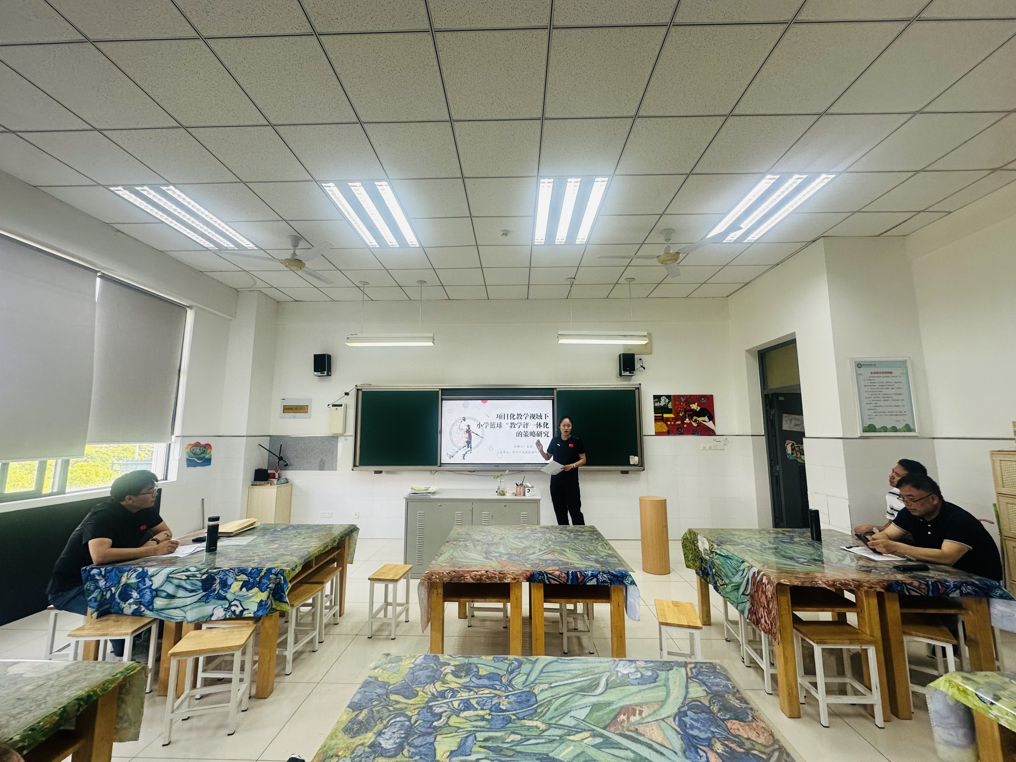
论文综述
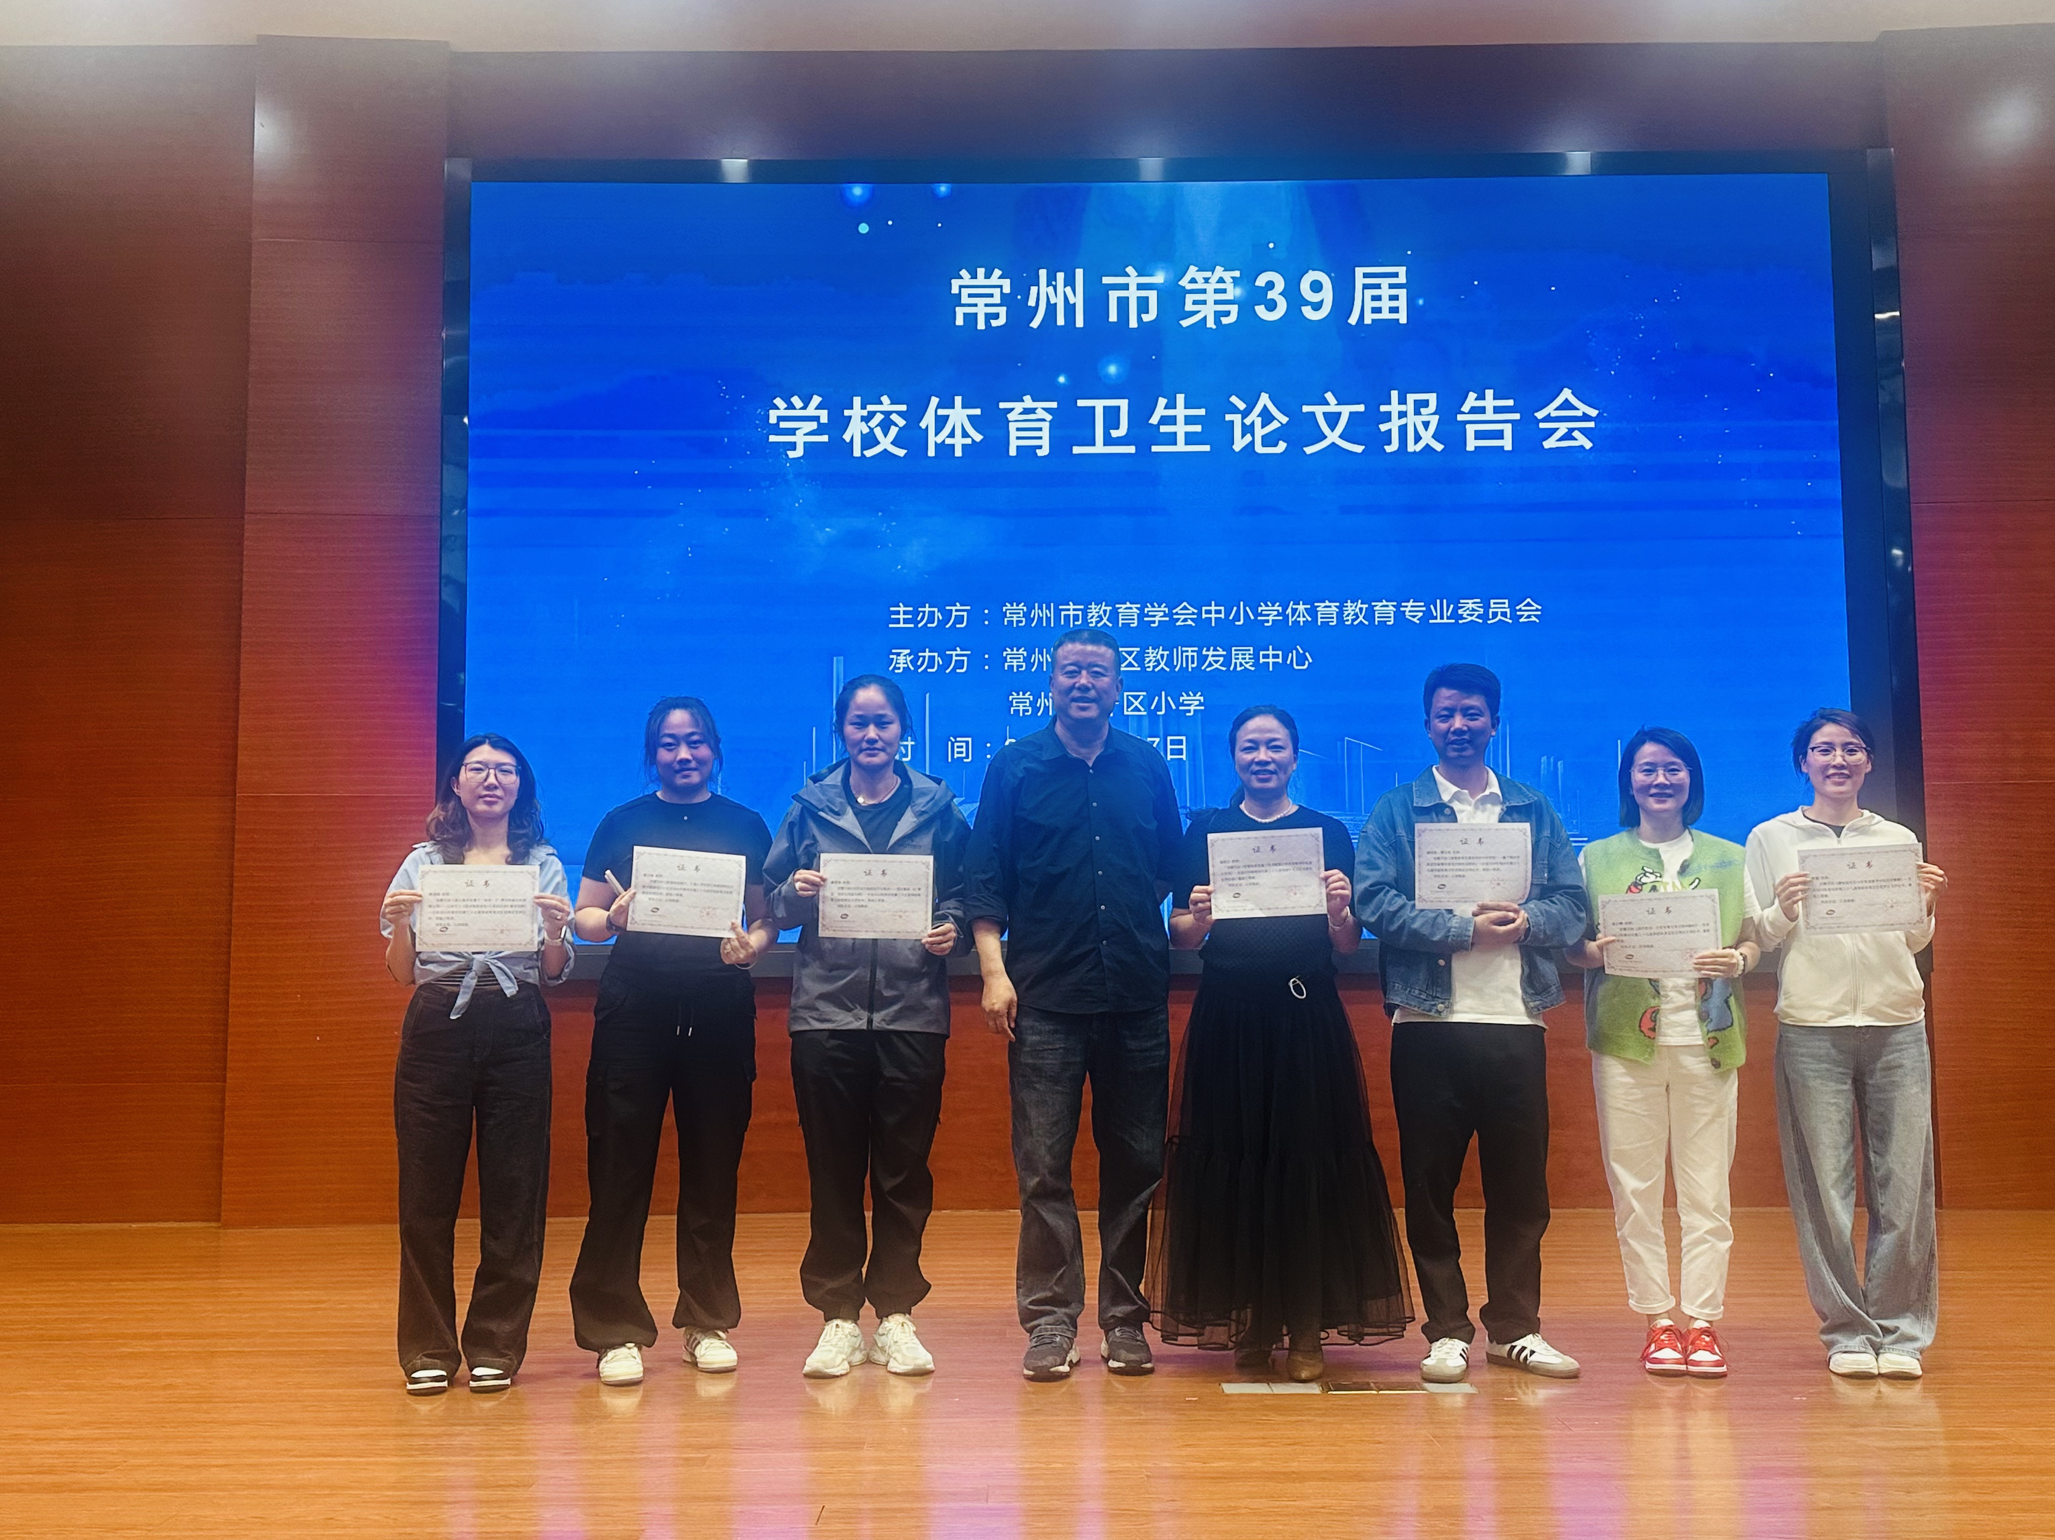
谭文杰教研员带来的主题分享——《从问题到突破：中小学体育教师专业成长的教科研实践导向》。他结合丰富的教育实践经验与前沿理论，深入剖析当前体育教育中存在的问题，并从教学研究、课程开发、教师专业发展等多个维度提出切实可行的解决路径。他强调，体育教师应积极投身教育科研，以问题为导向，不断探索创新，提升自身专业素养，为学生提供更优质的体育教育服务。谭教研员的分享高屋建瓴又贴近实际，引发了在场教师的强烈共鸣与深入思考，为大家在体育教育科研道路上指明了方向。
报告会的尾声举行了隆重的颁奖仪式，对在本次论文评选中获得一、二、三等奖的教师进行表彰。胡英兰名师工作室成员凭借出色的表现收获颇丰，在各个奖项中均有斩获。此次获奖不仅是对工作室成员个人努力的肯定，更是对工作室长期以来在教育科研领域深耕细作的认可。
胡英兰名师工作室领衔人胡英兰老师表示，此次参加常州市优秀论文报告会意义重大，是一次难得的学习与交流机会。未来，工作室将继续发挥示范引领作用，加强教育教学研究与实践，推动体育教育事业不断向前发展。相信通过本次活动，常州市中小学体育教育将在新理念、新方法的引领下，取得更加丰硕的成果，为学生的健康成长和全面发展奠定坚实基础 。

